«Прошлого не вернуть. Мертвых не воскресить. Пути обратного нет, надо идти только вперед»
01.06.2017


Именной стипендиат Правительства Москвы
Александра Василенко

К сожалению, в наше время довольно трудно найти книгу, которая была бы в состоянии заставить задуматься о чем-то высоком, подняться немного над обыденностью будней и погрузиться во что-то по-настоящему важное и вечное. Именно поэтому порой приходится возвращаться к классике, которая никогда не предаст, и отправляться в мир, способный повлиять на наш разум и дать немного отдохнуть от проблем.

Одной из таких книг, заставляющих поразмышлять о правильности своих поступков, является «Унесенные ветром», произведение, по которому был снят не менее известный и по-настоящему потрясающий фильм, в полной мере отражающий задумку автора.
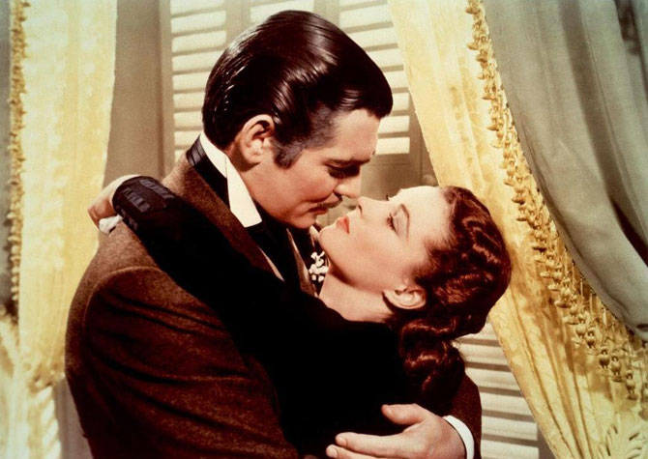

Сам роман вышел 30 июня 1936 года и практически сразу стал одним из самых знаменитых бестселлеров американской литературы — всего за несколько месяцев было продано больше одного миллиона экземпляров. Знаменательно, что именно за эту работу Маргарет Митчелл получила Пулитцеровскую премию.

Роман охватывает временной промежуток в двенадцать лет, в период с 1861 по 1873 годы, важным событием которого является гражданская война между северными и южными штатами Америки. Война играет огромную роль в романе, который фактически базируется на ней, так как довольно приличная часть проблем персонажей связана именно с ней. В остальном же это скорее любовная история, полная самых разных пересечений судеб и неожиданных сюжетных поворотов.

Главная героиня — Скарлетт О'Хара — настоящая кокетка, которая уверена, что весь мир и все мужчины крутятся вокруг нее. Все молодые люди в округе пытаются ей угодить, чтобы привлечь ее внимание, но ей нужен лишь один — ее старый друг Эшли Уилкс, в которого она влюблена с четырнадцати лет. Сильным ударом для нее становится новость о том, что он собирается жениться на его кузине Мелани. В это время в жизни Скарлетт появляется новый человек — Ретт Батлер, богатый, циничный, невероятно красивый мужчина, репутация которого оставляет желать лучшего. И в итоге весь роман — это некий любовный треугольник, ведь Скарлетт мечется между детской и взрослой влюбленностями на протяжении всего произведения, растет, перестает быть глупой эгоистичной девчонкой и становится сильной женщиной, которая не ломается ни перед какими проблемами, не желая сдаваться.

Роман трогает своими сюжетными поворотами и реалистичностью. Буквально с первых строк читателя с головой поглощают судьбы и характеры действующих лиц, он переживает вместе с ними все их проблемы и невзгоды, по-настоящему волнуясь за них, с нетерпением продвигаясь все дальше и дальше по сюжету, испытывая дикую потребность узнать, что же случится в будущем с полюбившимися героями.

Особенно интересно то, что каждый найдет персонажа, который бы напоминал ему себя, и будет следить за ним особенно трепетно до самого конца. Митчелл смогла создать такое количество абсолютно разных персонажей, что невозможно не восхищаться ее мастерством и талантом.

Но больше всего хочется отметить самые последние строчки романа, которые на удивление не ставят жирную точку, а оставляют какое-то невероятно сильное послевкусие, после которого ты еще долго сидишь, поглощенный только что прочитанной историей. «Я подумаю обо всем этом завтра ... Ведь завтра уже будет другой день». Слова действительно очень сильные, они цепляют что-то глубоко внутри и заставляют задуматься о том, правильно ли мы живем и оцениваем свои проблемы, в то же время давая стимул не опускать руки, ведь все еще впереди — завтра будет новый день, когда все можно будет исправить.

Адрес страницы: http://centrprof.dtoiv.mos.ru/projects/pen-test/detail/6090084.html
ГБУ города Москвы «Городской центр профессионального и карьерного развития»

